

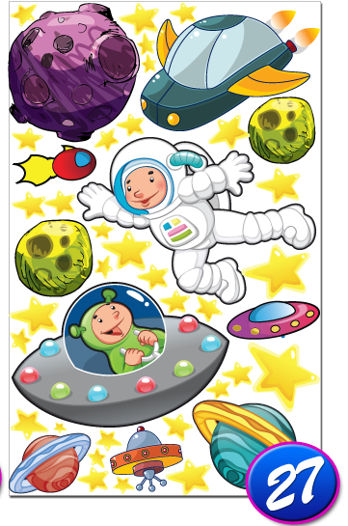Škola kosmonautů – úkol č.19

**Jaký je opak?**

(vybarvi protiklady stejnou barvou)

**drahý**

**lehký**

**černý**

**těžký**

**levný**

**úzký**

**hrubý**

**světlý**

**široký**

**suchý**

**nízký**

**velký**

**tmavý**

**bílý**

**hladký**

**malý**

**vysoký**

**mokrý**

**Kresli dle pokynů:**

**Nakresli hnědý dům s červenou střechou, se čtyřmi modrými okny a černými dveřmi vpravo dole. Před domem je dlouhá šedá cesta, vpravo vedle domu stojí vysoký zelený strom, vlevo vedle domu je zaparkované červené auto. Nad domem svítí žluté sluníčko.**